Міністерство освіти і науки України
Національний університет «Львівська політехніка»
Кафедра систем штучного інтелекту


Звіт
про виконання лабораторних та практичних робіт блоку № 4
На тему: «Двовимірні Масиви. Вказівники та Посилання. Динамічні масиви. Робота з масивами та алгоритми обробки»
з дисципліни: «Основи програмування»
до:
Лабораторної Роботи № 4
Лабораторної Роботи № 5
Алготестер Лабораторної Роботи № 2
Алготестер Лабораторної Роботи № 3
Практичних Робіт до блоку № 4

Виконав:
Студент групи ШІ-11
Барановський Максим Володимирович

Тема роботи:
Цикли. Двовимірні Масиви. Вказівники та Посилання. Динамічні масиви. Робота з масивами та aлгоритми обробки.

Мета роботи:
Ознайомитись з двовимірними масивами, класами пам’яті в С++, логікою та принципами роботи вказівників, посилань, динамічного виділення пам’яті. Практично засвоїти здобуті знання при виконанні лабораторних, практичної робіт.

Теоретичні відомості:
- Теоретичні відомості з переліком важливих тем:
- Тема №1: Класи пам’яті в C++
- Тема №2: Вказівники та посилання
- Тема №3: Двовимірні та динамічні масиви
- Тема №4: Алгоритми обробки масивів
- Індивідуальний план опрацювання теорії:
- Тема №1: Класи памʼяті в C++
  - Джерела Інформації:
    - LearnCpp: The stack and the heap
    - LearnCpp: Dynamic memory allocation with new and delete
    - Programiz: C++ Memory Management
  - Що опрацьовано:
    - Ознайомився зі статичною памʼяттю, стеком і купою, їх відмінностями за часом життя та розміром. Розглянув виділення й звільнення памʼяті операторами new/new[] та delete/delete[], типові помилки.
  - Статус: Ознайомлений
  - Початок опрацювання теми: 20.10.26
  - Звершення опрацювання теми: 22.10.26
- Тема №2: Вказівники та посилання
  - Джерела Інформації:
    - LearnCpp: Introduction to pointers
    - W3Schools: C++ Pointers
    - GeeksForGeeks: C++ Pointers
  - Що опрацьовано:
    - Ознайомився з поняттям вказівника, операціями взяття адреси та розіменування, звʼязком масивів і вказівників, арифметикою вказівників. Розглянув посилання та їх відмінності від вказівників.
  - Статус: Ознайомлений
  - Початок опрацювання теми: 21.10.26
  - Звершення опрацювання теми: 24.10.26
- Тема №3: Двовимірні та динамічні масиви
  - Джерела Інформації:
    - GeeksForGeeks: 2D Arrays
    - LearnCpp: Dynamically allocating arrays
  - Що опрацьовано:
    - Ознайомився з оголошенням та ініціалізацією двовимірних масивів, обходом вкладеними циклами, передачею їх у функції. Розглянув створення динамічних одновимірних і двовимірних масивів (int **), їх звільнення.
  - Статус: Ознайомлений
  - Початок опрацювання теми: 24.10.26
  - Звершення опрацювання теми: 26.10.26
- Тема №4: Алгоритми обробки масивів
  - Джерела Інформації:
    - GeeksForGeeks: Sorting
    - VisualGo: Sorting
  - Що опрацьовано:
    - Повторив лінійний і бінарний пошук та базові сортування (Bubble sort, Selection sort), порівняв їх складність.
  - Статус: Ознайомлений
  - Початок опрацювання теми: 26.10.26
  - Завершення опрацювання теми: 26.10.26

Виконання роботи:

1. Опрацювання завдання та вимог до програм та середовища:
Завдання №1 Theory Education Activities. Requirements management (understand tasks)
- Ознайомитись з двовимірними масивами, класами пам’яті в С++, логікою та принципами роботи вказівників, посилань, динамічного виділення пам’яті. Практично засвоїти здобуті знання при виконанні лабораторних, практичної робіт.
Завдання №2 Draw flow diagram and estimate task: Practice Task: Редактор монохромного зображення
- Виконати блок-схему в Draw.io для зазначеного завдання.
Завдання №3 Estimate task: Lab 4
- Розрахувати приблизний час на виконання завдання
Завдання №4 Estimate task: Lab 5
- Розрахувати приблизний час на виконання завдання
Завдання №5 Estimate task: Self Practice Algotester Task 1
- Розрахувати приблизний час на виконання завдання
Завдання №6 Estimate task: Self Practice Algotester Task 2
- Розрахувати приблизний час на виконання завдання
Завдання №7 Estimate task: Self Practice Algotester Task 3
- Розрахувати приблизний час на виконання завдання

Завдання №8 Lab 4
- Варіант завдання: 11
- Деталі завдання
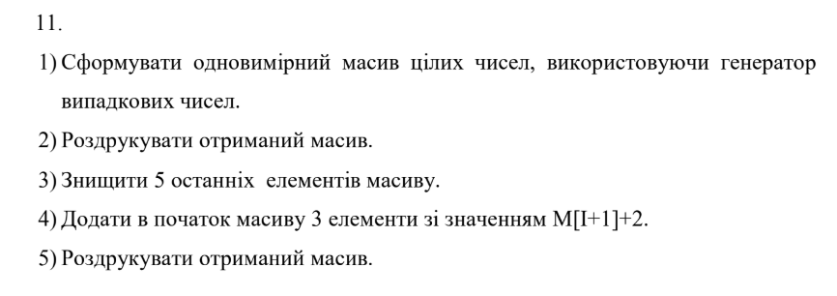
Рис 1. Умова до Lab 4
Вимоги: 1) При виконанні роботи використовуються статичні масиви. Для організації
статичних масивів із псевдозмінними межами необхідно оголосити масив
досить великої довжини, наприклад, 100 елементів: int N=100; int a[N]; Потім користувач вводить реальну довжину масиву (не більше N) і працює з масивом тієї довжини, що він сам вказав. Інші елементи (хоча пам'ять під них і буде виділена) не розглядаються. При зменшенні або збільшенні довжини масиву необхідно змінювати його реальну довжину.
Завдання №9 Lab 5
- Варіант завдання: 11
- Деталі завдання: 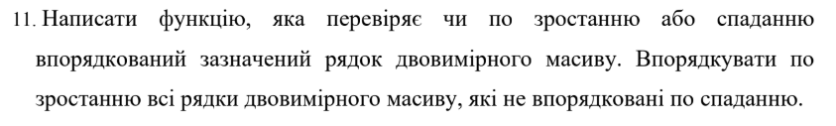
Рис 2. Умова до Lab 5
Завдання №10 Practice Task: Редактор монохромного зображення
- Деталі завдання: Ви пишете простий редактор зображень у відтінках сірого. Зображення задається прямокутною таблицею чисел від 0 до 9, де 0 це чорний піксель, а 9 найсвітліший. Програма показує таку таблицю як малюнок із символів і дозволяє застосовувати до неї перетворення. Розміри зображення заздалегідь невідомі: їх задає користувач під час роботи. Тому памʼять під зображення виділяється динамічно, а після повороту на девʼяносто градусів висота і ширина міняються місцями, і масив доводиться виділяти заново.
- Вимоги: new / delete[]: памʼять під зображення виділяти динамічно за розмірами, які ввів користувач, і перед виходом повністю звільняти: спершу кожен рядок, потім масив вказівників. Вкладені цикли: обходити двовимірний масив для виводу, статистики й перетворень; для повороту обхід зі зміною порядку індексів. Вказівники: у статистиці обходити рядок через *(row + j), а обмін пікселів робити функцією swapPixels(int *a, int *b). Параметри-посилання: координати найтемнішого й найсвітлішого пікселів повертати однією функцією findExtremes. Функції: кожен пункт меню окремою функцією, зображення передається в неї вказівником разом із розмірами. Поворот без витоків: у rotateRight спершу перенести пікселі в новий масив і лише потім звільнити старий; перед виходом із програми звільнені вказівники обнулити через nullptr. do while: після кожної операції повертати користувача в меню і працювати, доки він не вибере вихід. Блок-схема: обовʼязкова. Валідація: перевіряти всі вхідні дані, зокрема неправильний пункт меню та нечислові символи, правила визначити самостійно на основі попередніх задач.

Завдання №11 Self Practice Algotester Task 1
- Деталі завдання:
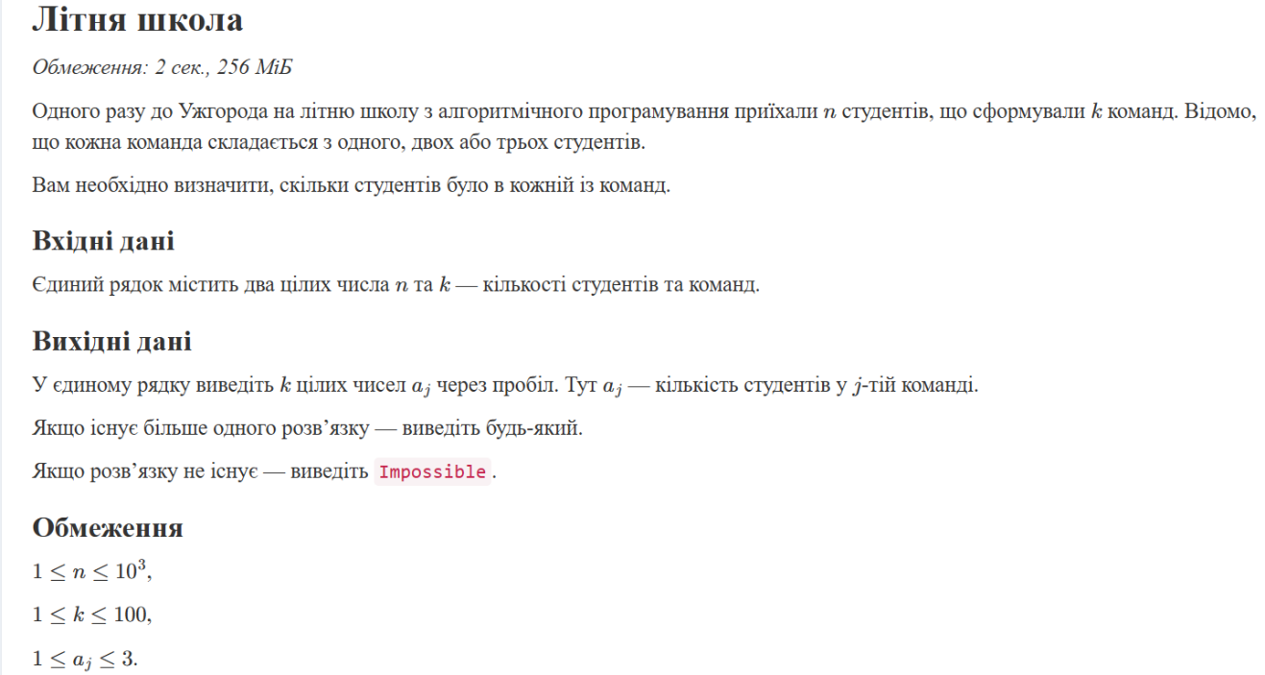

Рис 3. Умова до Self Practice Algotester Task 1
Завдання №12 Self Practice Algotester Task 2
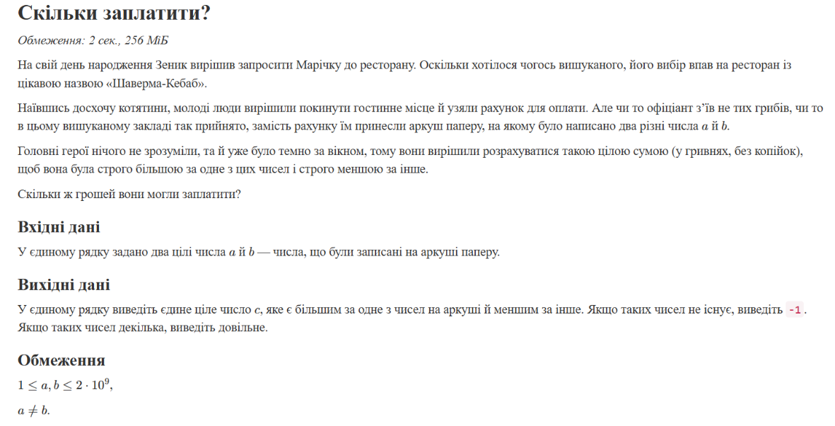
- Деталі завдання:

Рис 4. Умова до Self Practice Algotester Task 2

Завдання №13 Self Practice Algotester Task 3
- Деталі завдання:
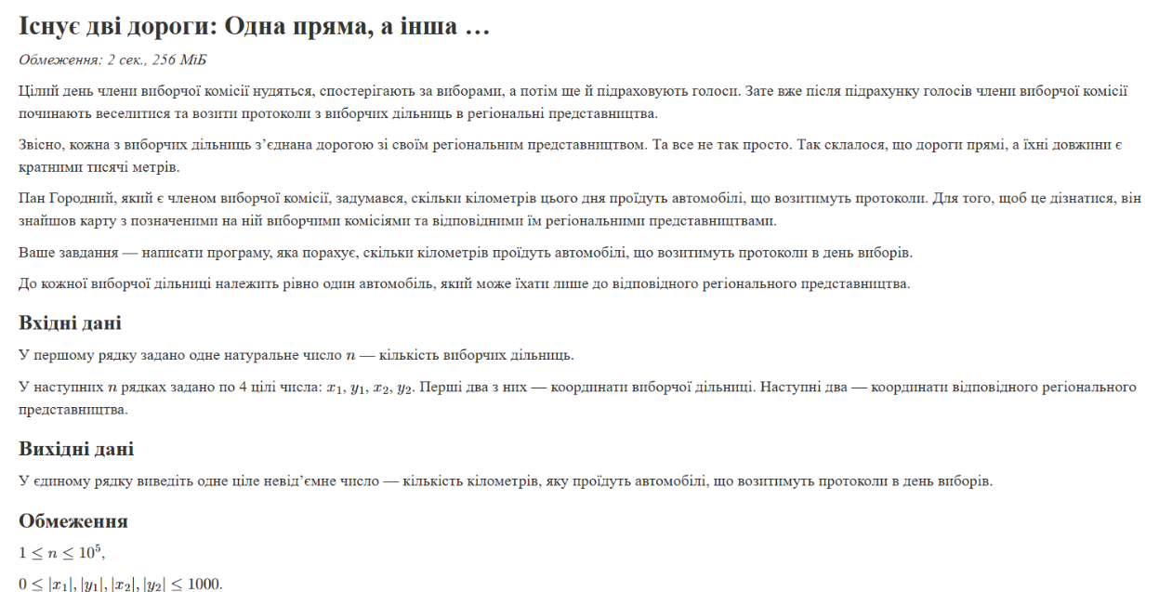
Рис 5. Умова до Self Practice Algotester Task 3
Завдання №14 Results Evaluation and Release: Practice Task: Редактор монохромного зображення
- Перевірити справність роботи задачі на заданих тестах. Впевнитись, що все працює. Запушити код на свою гілку.
Завдання №15 Results Evaluation and Release: Lab 4
- Перевірити справність роботи програми. Написати пояснення результатів.
Завдання №16 Results Evaluation and Release: Lab 5
- Перевірити справність роботи програми. Написати пояснення результатів.
Завдання №17 Results Evaluation and Release: Self Practice Algotester Task 1
- Надіслати код на Algotester для перевірки. Отримати позитивний результат.
Завдання №18 Results Evaluation and Release: Self Practice Algotester Task 2
- Надіслати код на Algotester для перевірки. Отримати позитивний результат.
Завдання №19 Results Evaluation and Release: Self Practice Algotester Task 3
- Надіслати код на Algotester для перевірки. Отримати позитивний результат.

2. Дизайн та планована оцінка часу виконання завдань:
Завдання №2 Draw Flow Diagram and Estimate Task: Practice Task: Редактор монохромного зображення
- Блок-схема:
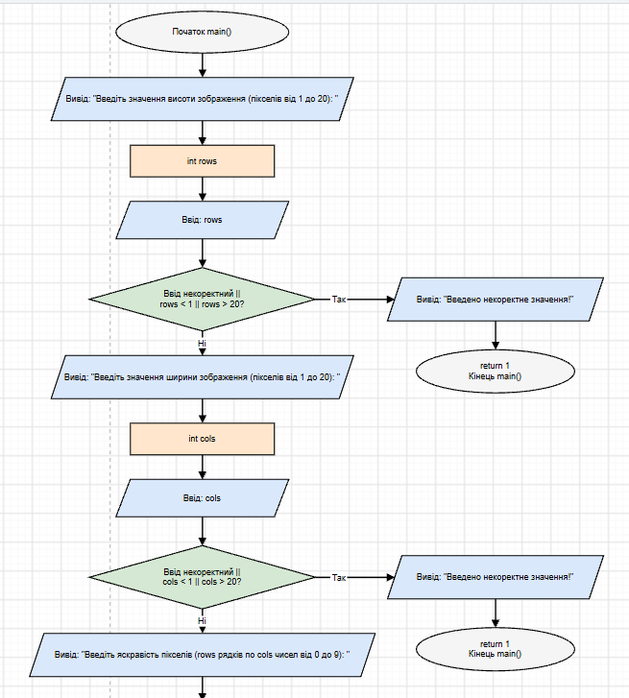
Рис 6. Блок-схема main 1/3
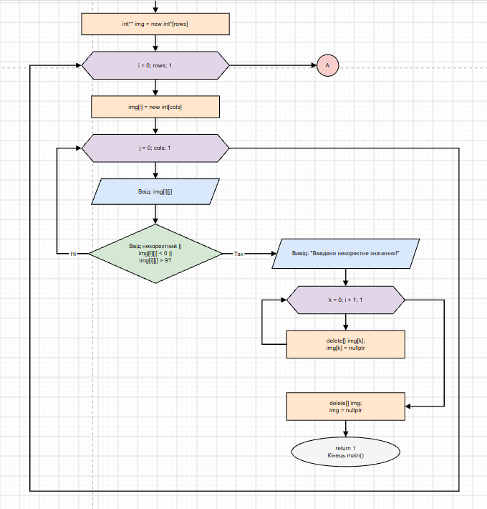
Рис 7. Блок-схема main 2/3
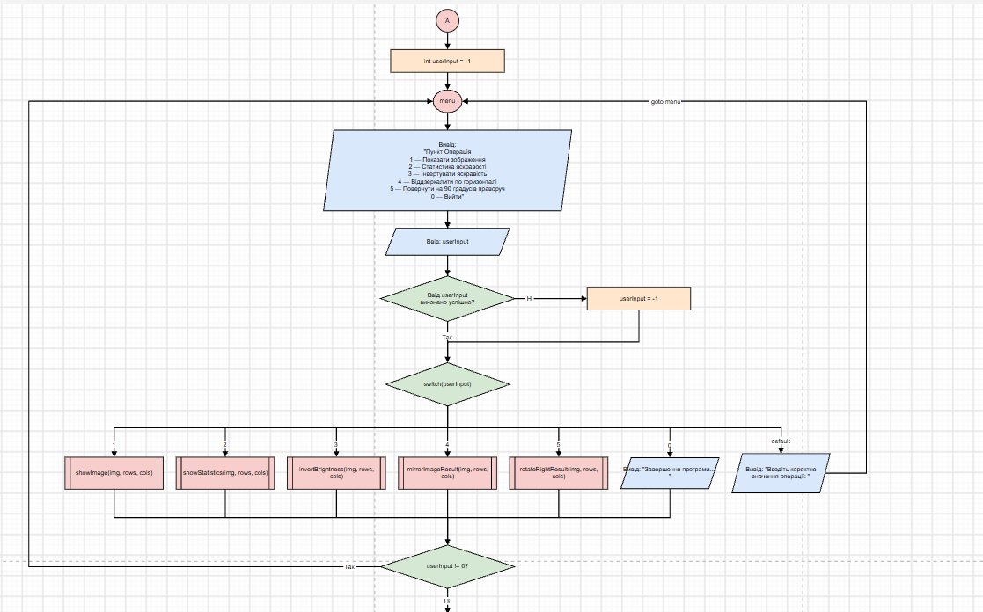
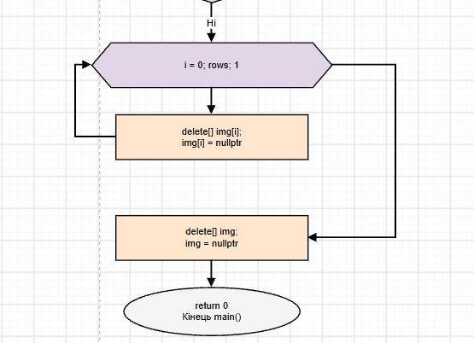
Рис 8. Блок-схема main 3/3
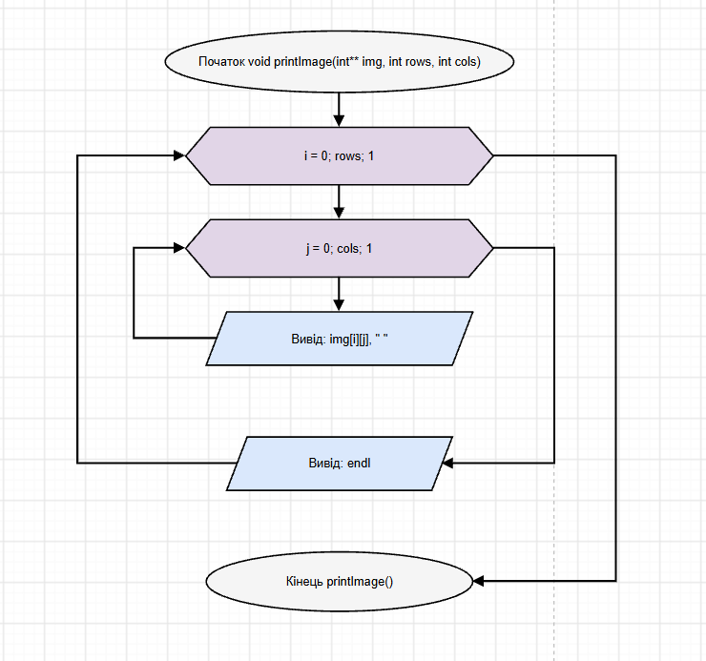
Рис 9. Блок-схема printImage
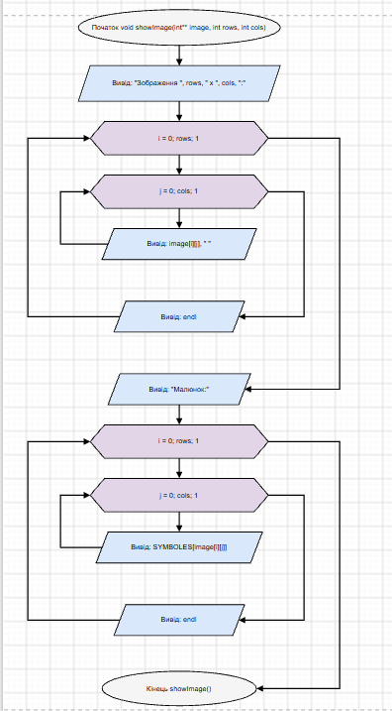
Рис 10. Блок-схема showImage
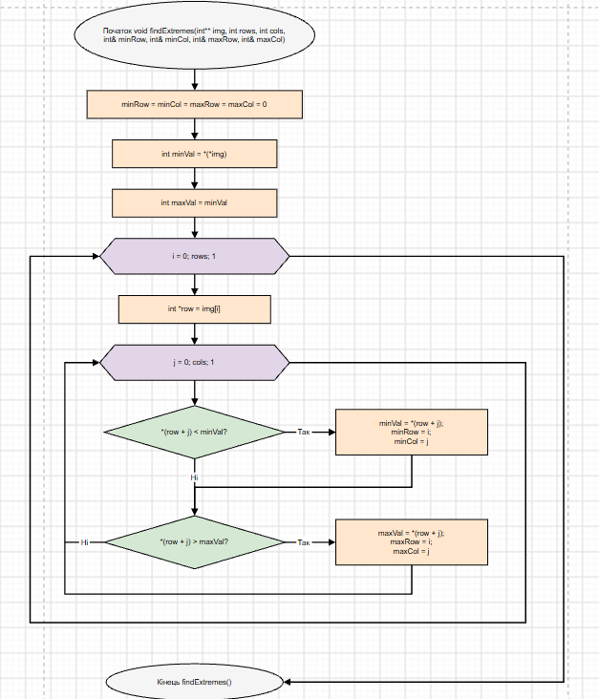
Рис 11. Блок-схема findExtremes
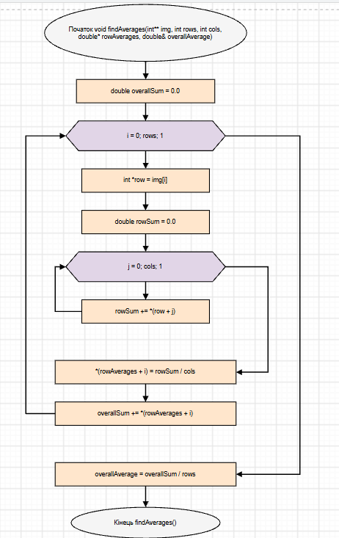
Рис 12. Блок-схема findAverages
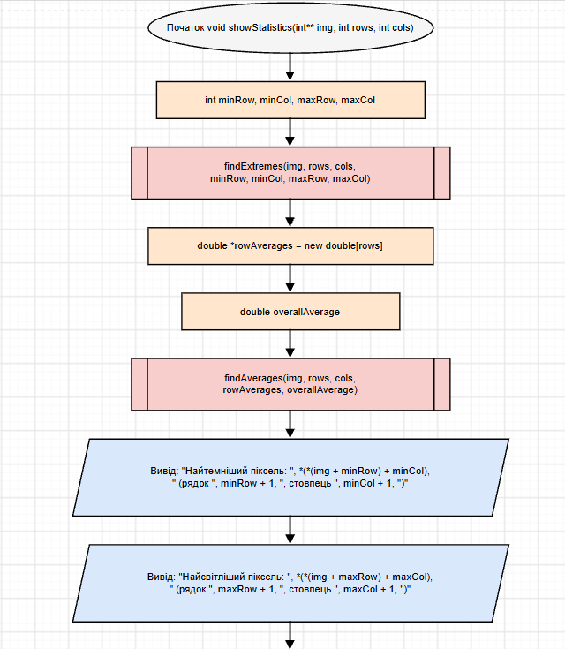
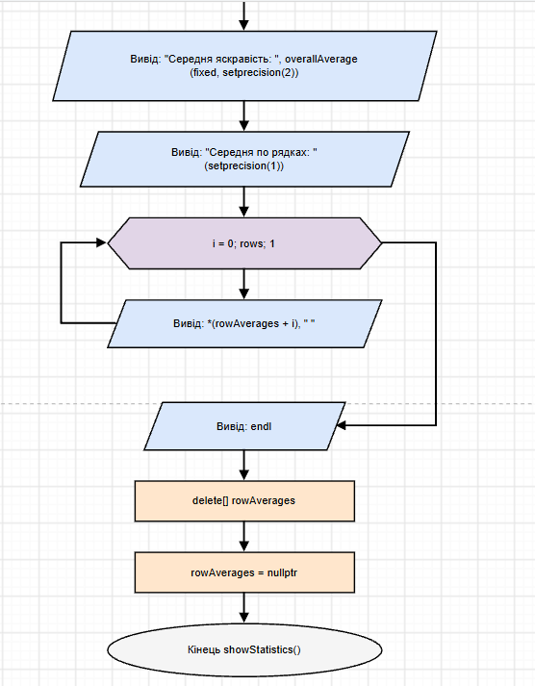
Рис 13 Блок-схема showStatistics
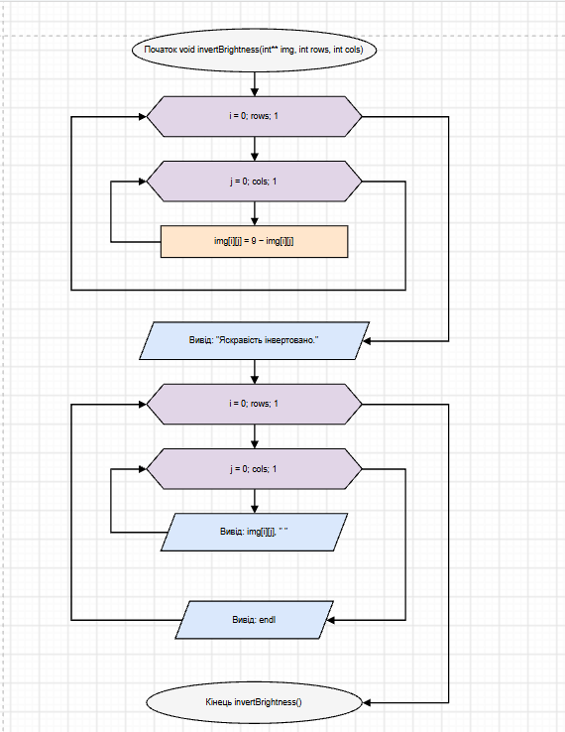
Рис 14. Блок-схема invertBrightness
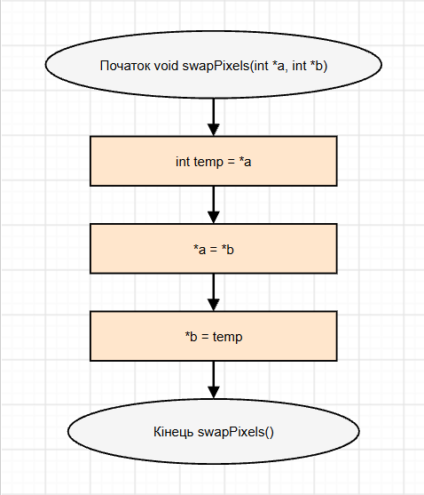
Рис 15. Блок-схема swapPixels
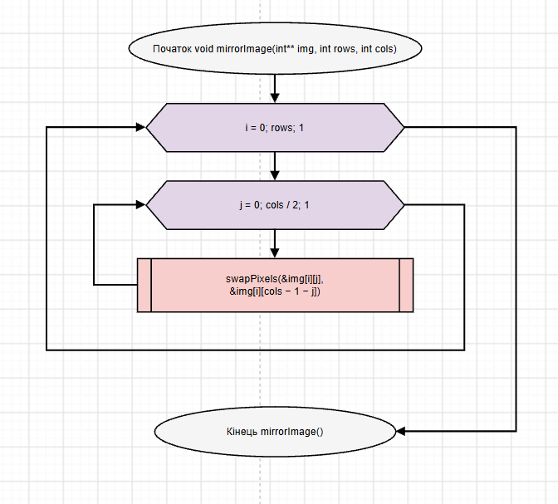
Рис 16. Блок-схема mirrorImage
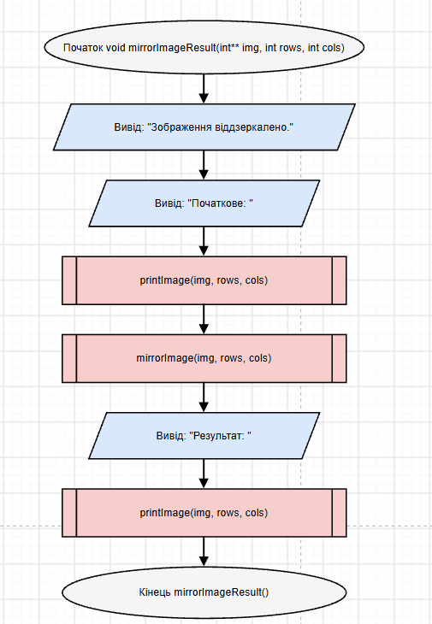
Рис 17. Блок-схема mirrorImageResult
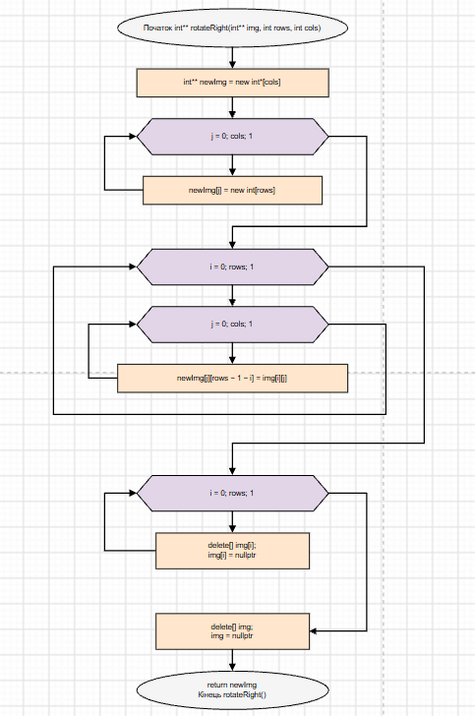
Рис 18. Блок-схема rotateRight
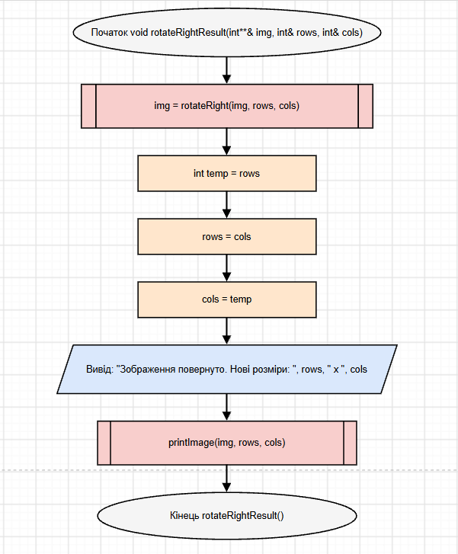
Рис 19. Блок-схема rotateRightResult
- Планований час на реалізацію: 3 години.
Завдання №3 Estimate task: Lab 4
- Планований час на реалізацію: 35 хвилин.
Завдання №4 Estimate task: Lab 5
- Планований час на реалізацію: 35 хвилин.
Завдання №5 Estimate task: Self Practice Algotester Task 1
- Планований час на реалізацію: 25 хвилин.
Завдання №6 Estimate task: Self Practice Algotester Task 2
- Планований час на реалізацію: 20 хвилин.
Завдання №7 Estimate task: Self Practice Algotester Task 3
- Планований час на реалізацію: 15 хвилин.

3. Конфігурація середовища до виконання завдань:
Для виконання роботи нічого не встановлювалось.

4. Код програм з посиланням на зовнішні ресурси:
Завдання №8 Lab 4
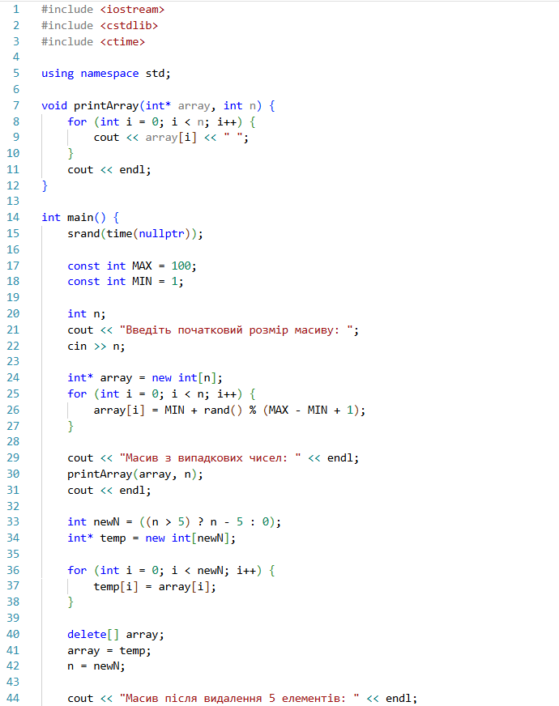

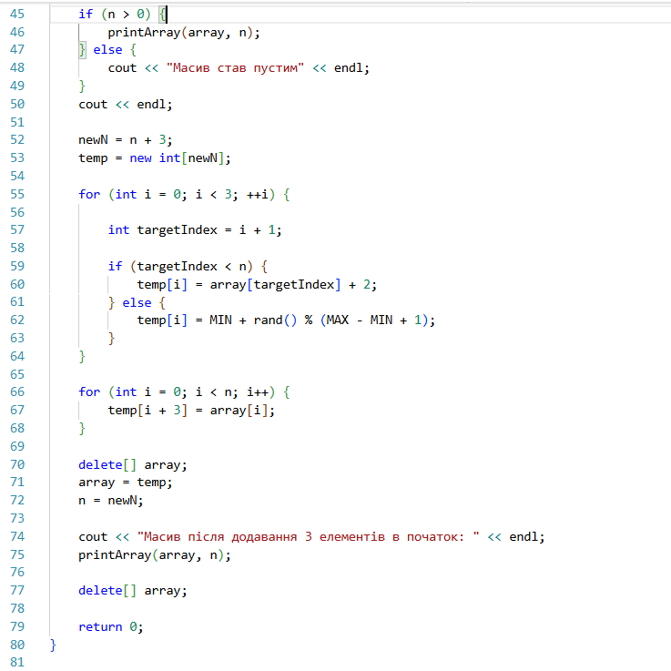
Рис 20. Код до Lab 4
Посилання на файл коду в пулреквесті: https://github.com/artificial-intelligence-department/ai_programming_playground_2026/pull/467/changes#diff-1e9270653b5c6a27a476de2d62de74c4bf13276c6585e88b8dbd93c744ded701

Завдання №9 Lab 5
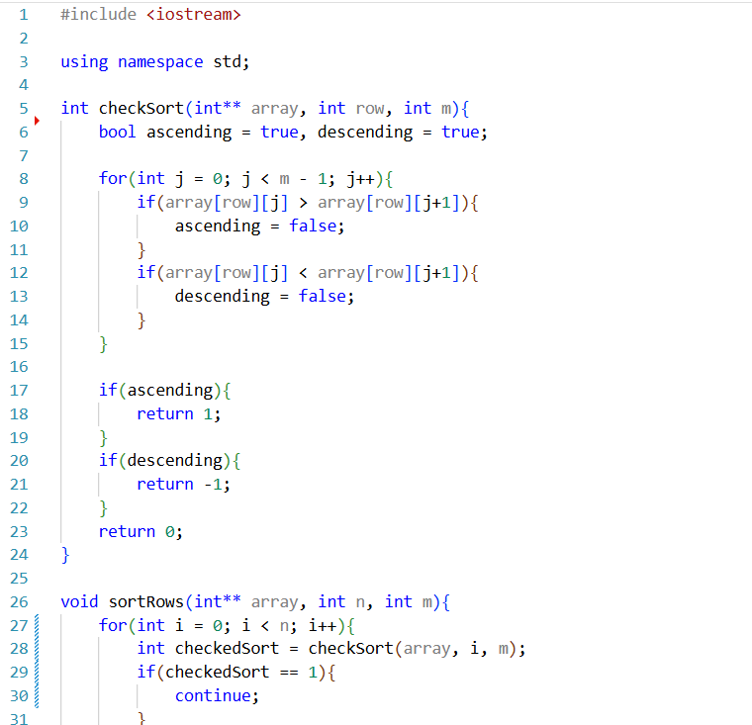
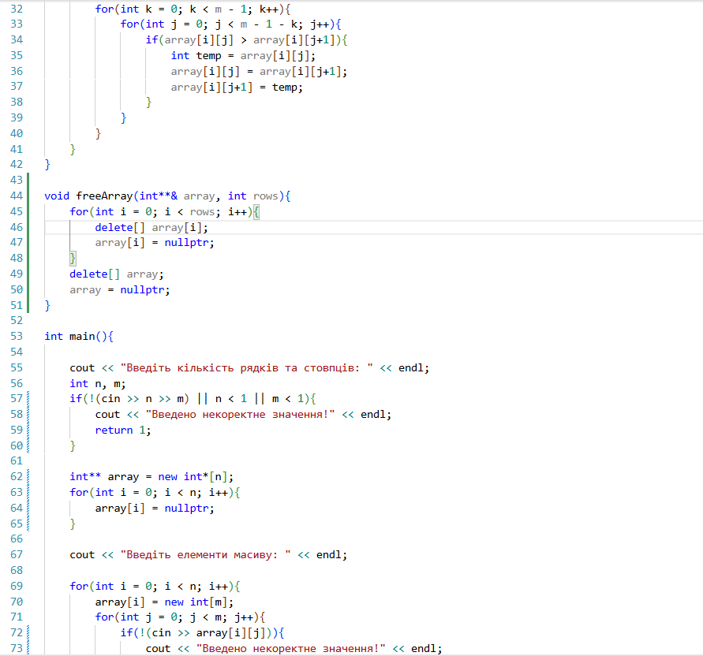
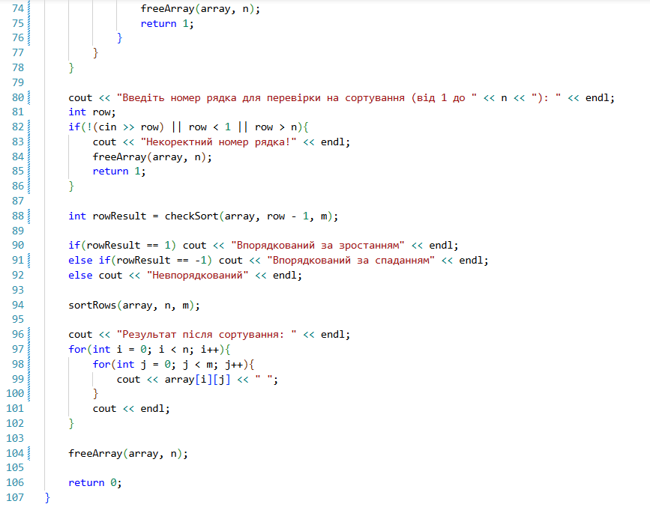
Рис 21. Код до Lab 5
Посилання на файл коду в пулреквесті: https://github.com/artificial-intelligence-department/ai_programming_playground_2026/pull/343/changes#diff-018cdf8ac0391aa9455cea55f75b3ffe8ec7d33258debf52f3c9aff75af2fae0

Завдання №10 Practice Task: Редактор монохромного зображення
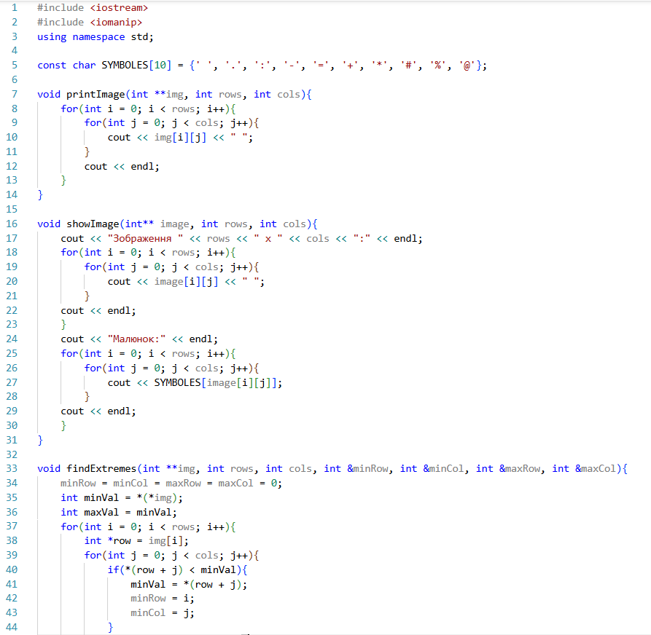

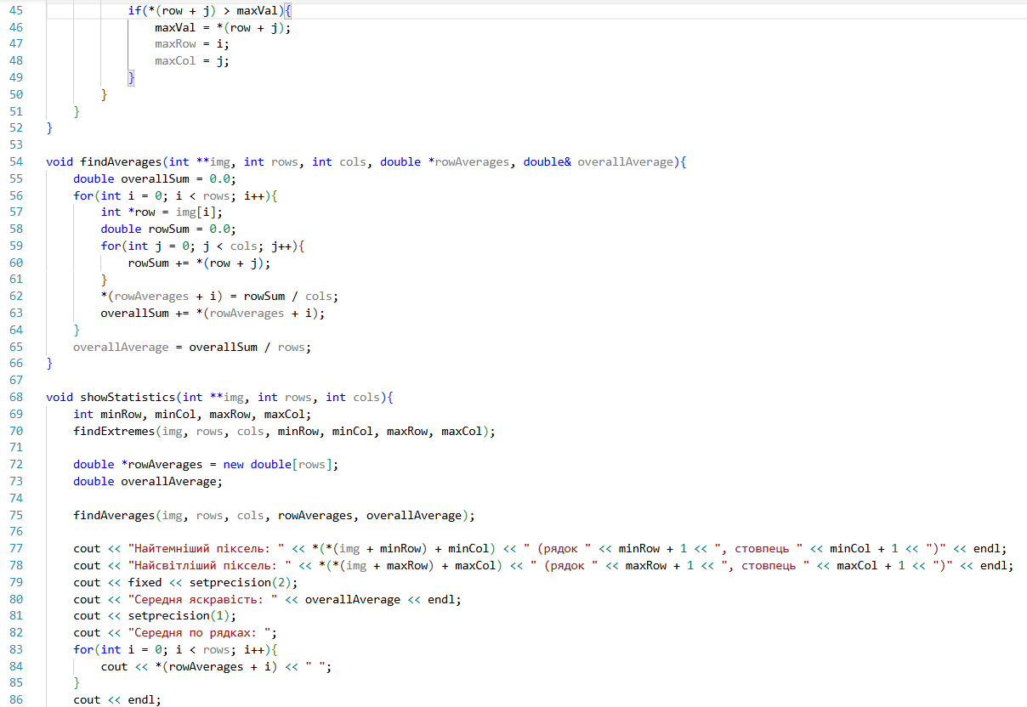
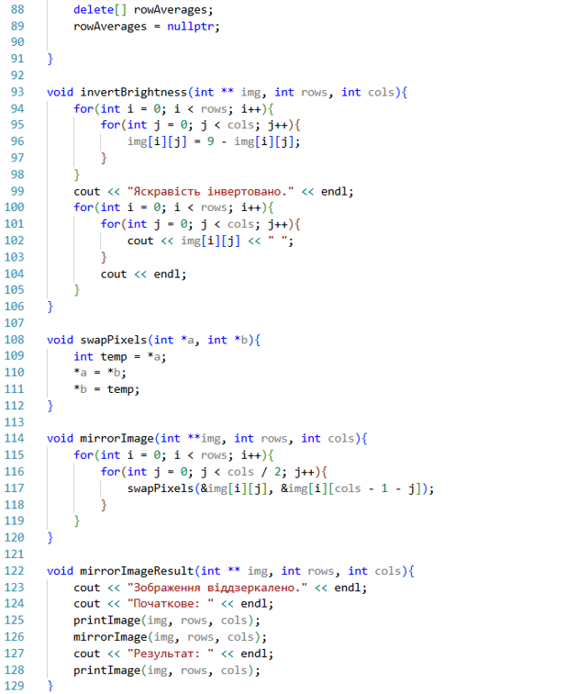
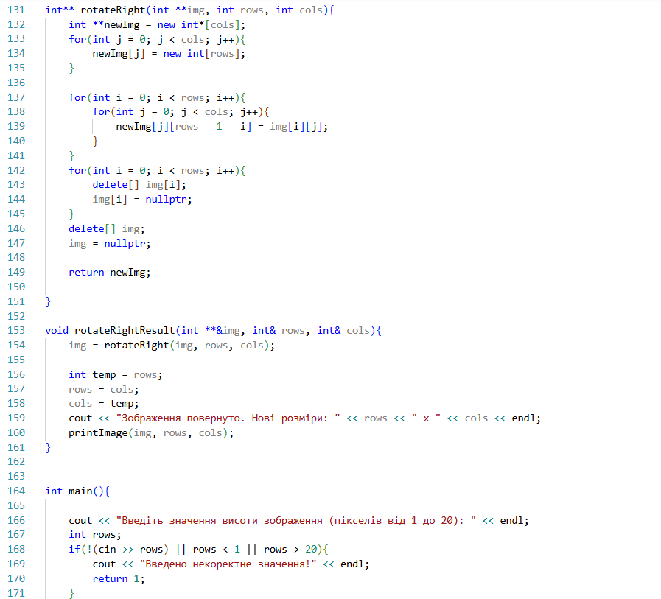
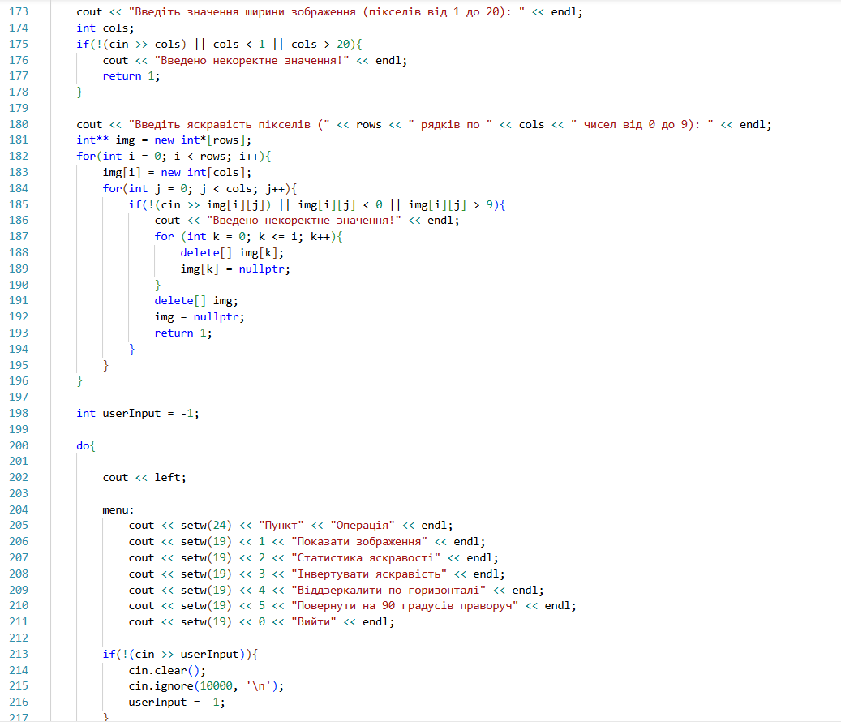
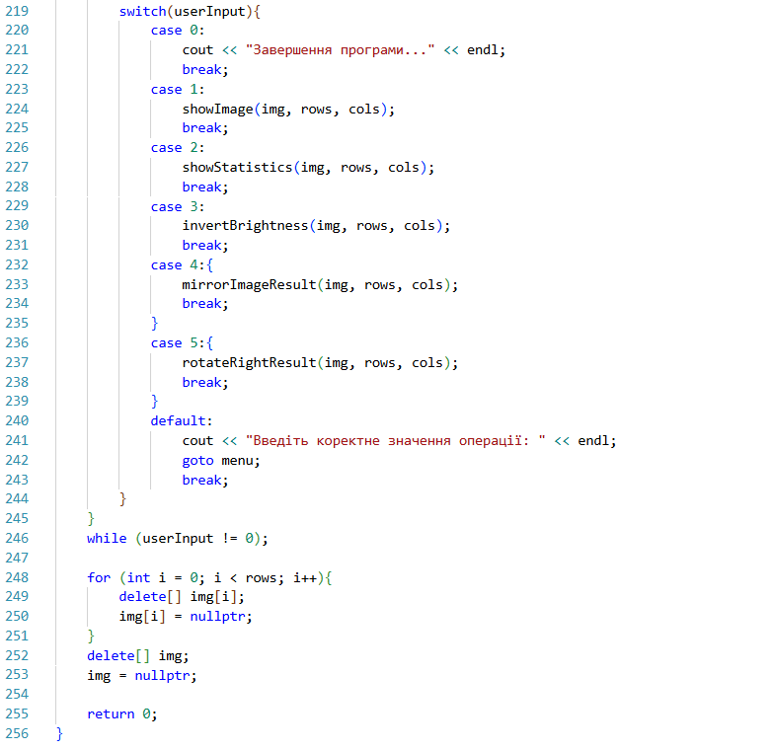
Рис 22. Код до Practice Task: Редактор монохромного зображення

Посилання на файл коду в пулреквесті: https://github.com/artificial-intelligence-department/ai_programming_playground_2026/pull/343/changes#diff-55f75719fb5d9e9aef7039a3ccc14c71d1fcd8c342d91b6c74586dc142bcce46

Завдання №11 Self Practice Algotester Task 1
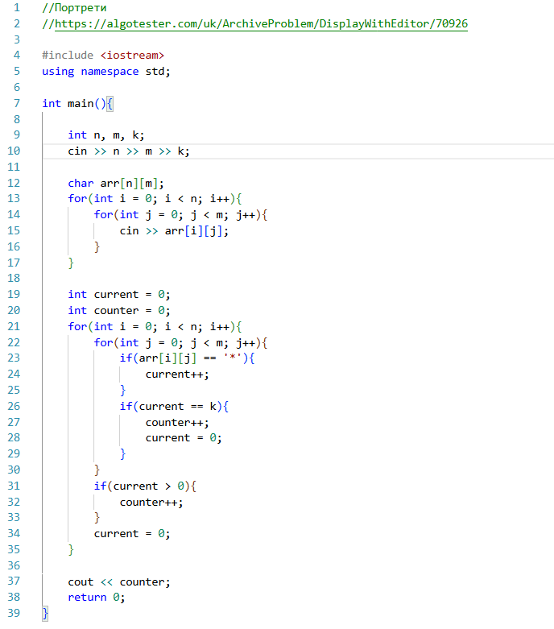
Рис 23. Код до Self Practice Algotester Task 1
Посилання на файл в пулреквесті: https://github.com/artificial-intelligence-department/ai_programming_playground_2026/pull/467/changes#diff-bdd52cd91b53c05d1937d526b1ad28aa65acb4a6da22970c294163fc9b150295

Завдання №12 Self Practice Algotester Task 2
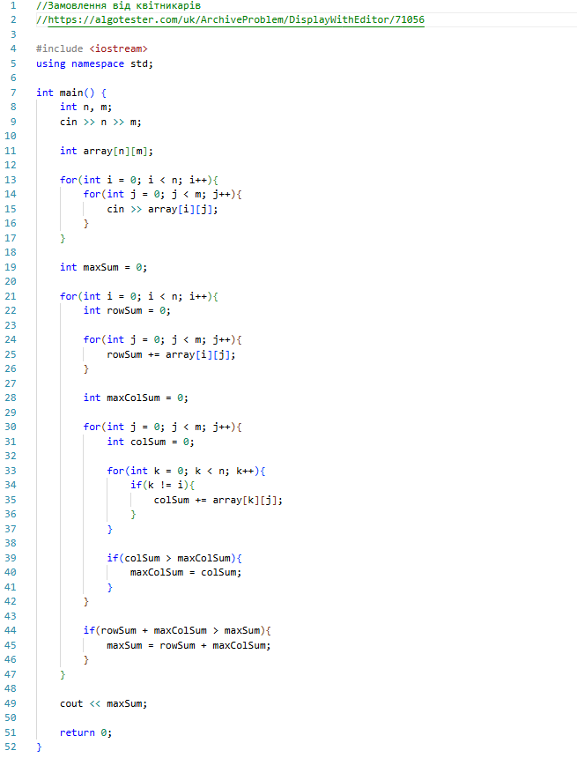
Рис 24. Код до Self Practice Algotester Task 2
Посилання на файл коду в пулреквесті: https://github.com/artificial-intelligence-department/ai_programming_playground_2026/pull/467/changes#diff-307211a0b00890a75b7ac00f6b3b832a153aa6868413a302849b4c304f98591f

Завдання №13 Self Practice Algotester Task 3
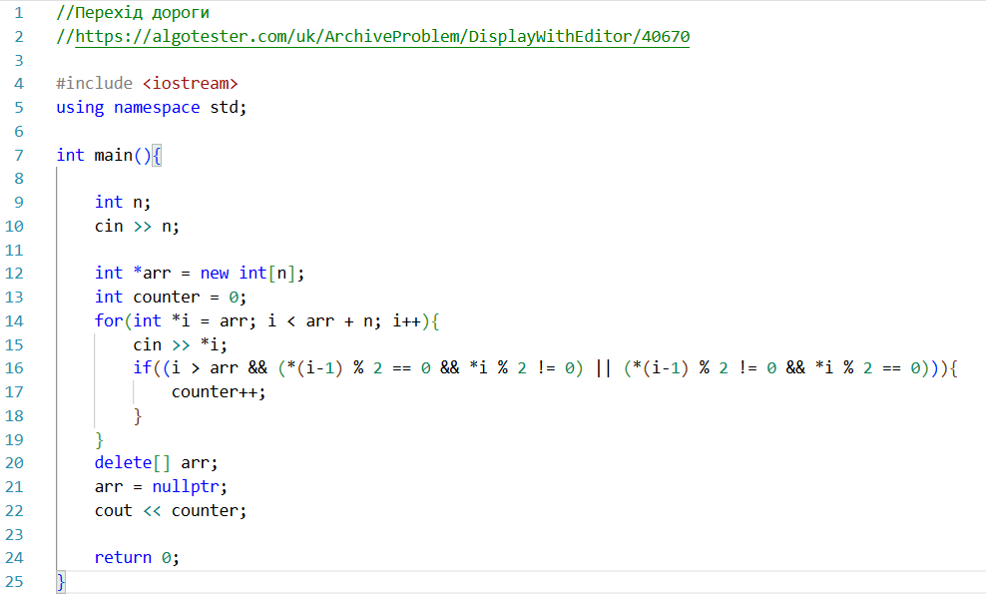
Рис 25. Код до Self Practice Algotester Task 3
Посилання на файл коду в пулреквесті: https://github.com/artificial-intelligence-department/ai_programming_playground_2026/pull/467/changes#diff-63bff011c8d84b0c0617195e10d651bacf0320eacc038783498c630800279182

5. Результати виконання завдань, тестування та фактично затрачений час:
Завдання №14 Results Evaluation and Release: Practice Task: Редактор монохромного зображення
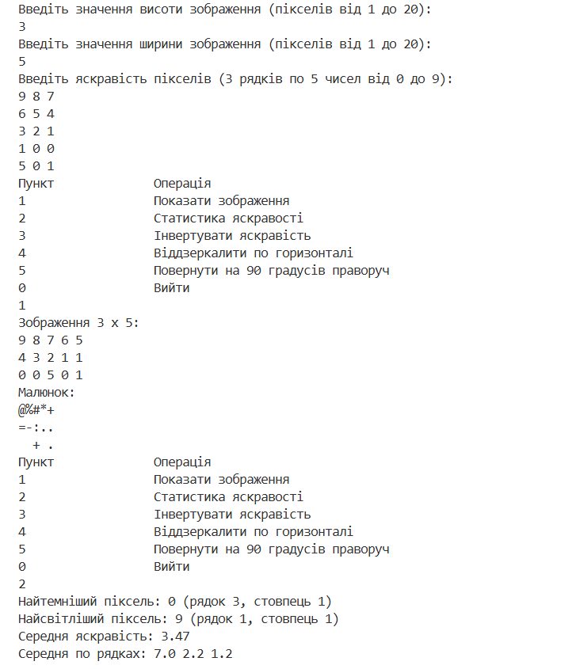

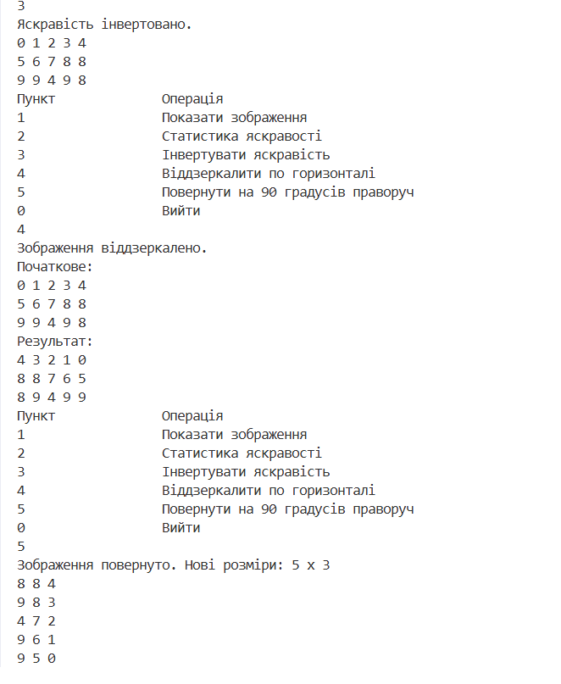
Рис 26. Тестування програми Practice Task
Час затрачений на виконання завдання: 2 години 30 хвилин
Завдання №15 Results Evaluation and Release: Lab 4
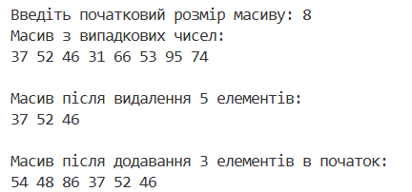
Рис 27. Робота програми до Lab 4
Час затрачений на виконання завдання: 25 хвилин.
Завдання №16 Results Evaluation and Release: Lab 5
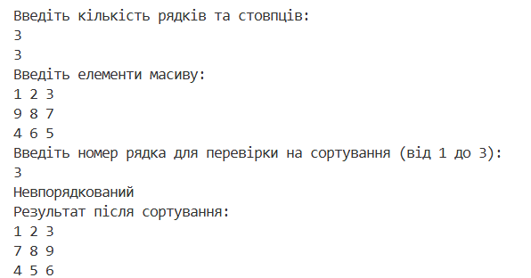
Рис 28. Робота програми до Lab 5
Час затрачений на виконання завдання: 30 хвилин.
Завдання №17 Results Evaluation and Release: Self Practice Algotester Task 1
Рис 29. Зарахування задачі на Algotester
Час затрачений на виконання завдання: 30 хвилин.
Завдання №18 Results Evaluation and Release: Self Practice Algotester Task 2
Рис 30. Зарахування задачі на Algotester
Час затрачений на виконання завдання: 20 хвилин.
Завдання №19 Results Evaluation and Release: Self Practice Algotester Task 3
Рис 31. Зарахування задачі на Algotester
Час затрачений на виконання завдання: 15 хвилин.

6. Кооперація з командою:
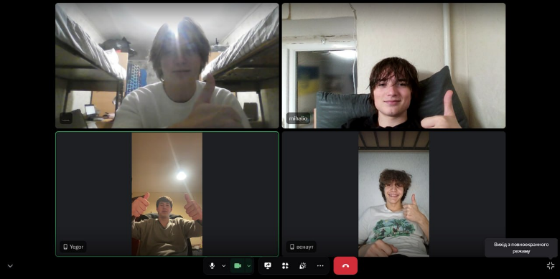
Рис 32. Зідзвон з командою в Discord
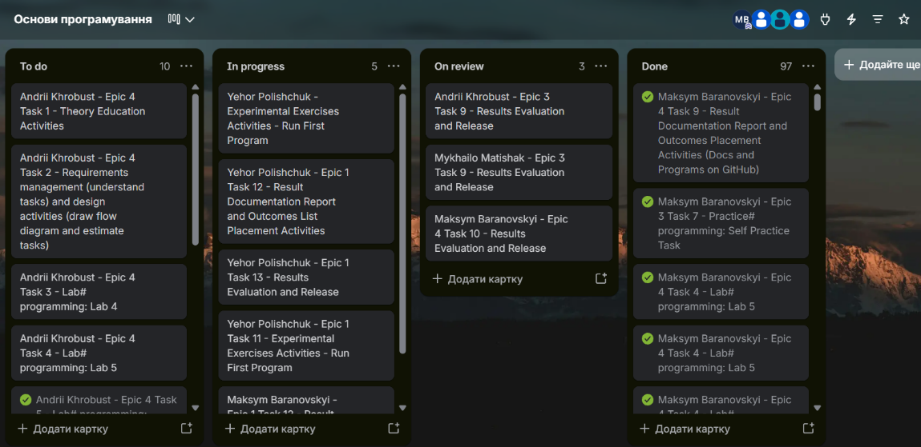
Рис 33. Дошка Трелло
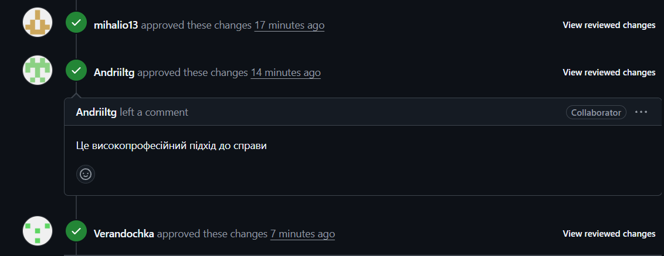
Рис 34. Зарев’юваний пулреквест на GitHub

Висновки:
В результаті виконання роботи мені вдалось ознайомитись з: двовимірними масивами (алгоритмами їх опрацювання, сортування за допомогою вкладених циклів), класами пам’яті в С++ (heap, automatic, stack), логікою та принципами роботи вказівників, посилань та їх передаванням як параметри функцій, динамічного виділення пам’яті за допомогою new та delete. Практично засвоїв здобуті знання при виконанні лабораторних, практичної робіт.

